Инструкция к дистанционному тестированию для родителей

Уважаемые родители! Предлагаем вам принять участие в тестировании по методике «Первая ступень. Таланты и способности», это поможет Вам и ребенку определить таланты, способности, ведущий тип интеллекта, темперамент, интерес к профессиям и его эмоциональное состояние.
Как пройти тестирование?
1. Заранее необходимо настроить ребенка на прохождение тестирования, проследить, чтобы он был позитивно настроен и был не утомлен. Для прохождения тестирования необходимо не более 20-30 минут( в медленном темпе) Тестирование лучше проходить, в свободное от учебных занятий время.
2. Тестирование состоит из двух этапное – на первом этапе тесты проходите ребенок , на втором этапе тесты проходит родитель.
3. Вам необходимо скопировать ссылку на тестирование https://profkontur.com/front?p=NTczOA==
в браузер и перейти на сайт www.profkontur.com
В окне «Вход по ключу» вы увидите индивидуальный ключ доступа.
ВАЖНО! ЗАФИКСИРУЙТЕ КЛЮЧ ДОСТУПА (запишите, сфотографируйте, сделайте скрин-экрана) и после пройдите регистрацию (фамилия, имя. класс, литера. Помогите ребенку внимательно заполнить регистрационную форму.
4. Далее оставьте ребенка для самостоятельного прохождения своей части тестирования.

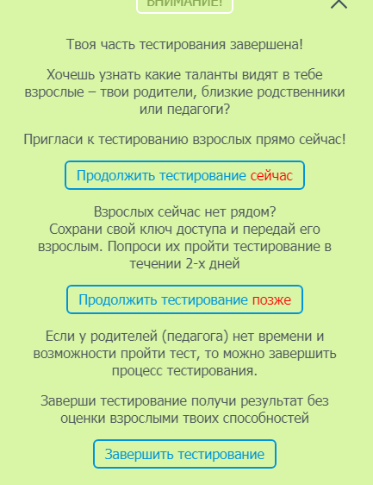
5. По завершению ребенком своей части тестирования выйдет окно с сообщением о дальнейших действиях! Поприте ребенка чтобы он пригласил Вас на ваш этап тестирования.
Важно! Если вы не можете пройти тестирование сразу, то выберите «Продолжить тестирование позже», но помните что ключ будет действовать только в течении двух дней.
6. При завершении процесса тестирования отчет с результатами скачивается в папку загрузки вашего устройства. Необходимо так же указать контактные данные, чтобы копия отчета была отправлена на электронную почту.

Обязательно обсудите результаты тестирования с ребенком, при необходимости получения консультации по развитию талантов и способностей обратитесь к психологу или профконсультанту!

